**SURADNJA S UZ RAŠELJKA**

Ove godine naša zadruga sudjelovala je u projektu „My homeland, my people, my tradition“ u organizaciji Osnovne škole Josipa Pupačića, Omiš, od 9.5. – 15. 5. 2017.

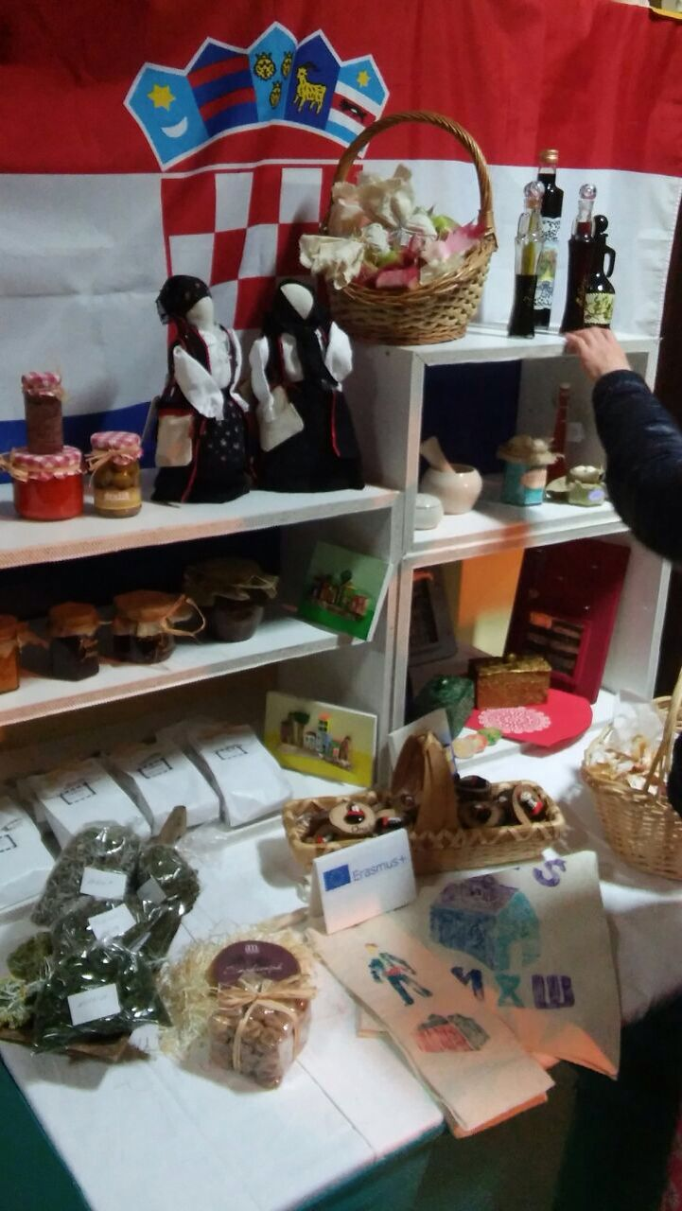

Tako smo i mi na svoj način doprinijeli promicanju naše kulturne baštine i zavičaja. Djeca su posvijestila da i „naši mali koračići“ mogu učiniti puno kako bi ljudi širom svijeta upoznali naše običaje i domovinu.

